БИОГРАФИЯ

ИВАНА АЙВАЗОВСКОГО

Родился Иван 29 июля 1817 года в Феодосии. Первые годы биографии прошли в бедности в результате разорения отца. Но все, же ему удалось поступить в гимназию Симферополя. Увлечение живописью привело его в стены Академии художеств Петербурга, в которой он учился у признанных мастеров. После окончания Академии много путешествовал по Европе. В 1847 году Иван Айвазовский стал профессором художественной Академии Петербурга.
Наиболее успешен он был в морских пейзажах. А с 1844 года он даже был художником морского штаба. Также в биографии Ивана Константиновича Айвазовского была открыта собственная школа искусств. Среди известнейших его картин – «Девятый вал», «Черное море». Однако Айвазовский писал полотна не только на морскую тематику. Среди других его серий картин: кавказские, украинские пейзажи, армянская история, Крымская война. За свою биографию Иван Айвазовский создал около шести тысяч работ. Кроме того в биографии художника всегда находилось время для общественно полезных мероприятий. Так Иван Константинович активно помогал развитию родного города – Феодосии. Построил там музей древности, основал картинную галерею, способствовал прокладке железнодорожного пути в Джанкой.
Окна мастерской Айвазовского смотрели в сторону двора, поэтому моря с них не было видно. Он писал свои марины по памяти, исключительно точно передавая различные состояния моря.
Айвазовский часто приезжал к брату на остров св. Лазаря. Там он останавливался исключительно в комнате Джорджа Байрона.
Самой дорогой среди всех картин Айвазовского стал «Вид Константинополя и Босфора», купленный в 2012 году на британском аукционе Sotheby’s за 3 миллиона 230 тысяч фунтов стерлингов, что в переводе на рубли составляет более 153 миллионов.
Пребывая в Италии, живописец создал картину «Хаос. Сотворение мира», которая произвела такой фурор, что в последствие была приобретена Римским Понтификом, наградившим его золотой медалью.
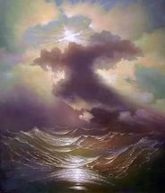
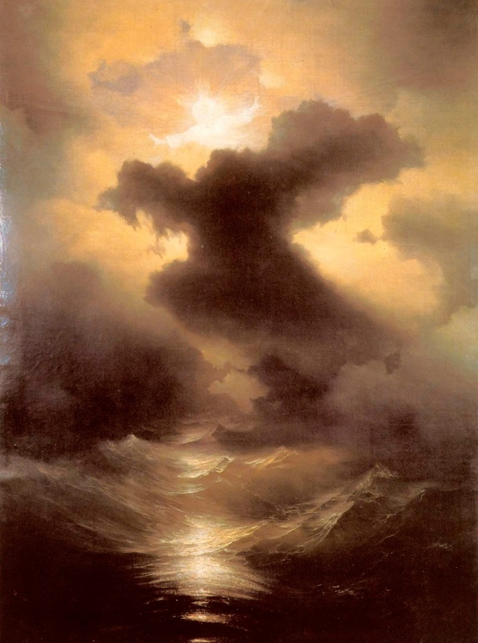

Муниципальное бюджетное учреждение
Муниципального района Приволжский Самарской области
«Центральная библиотечная система»
Ильменская сельская библиотека

Иван
Константинович Айвазовский
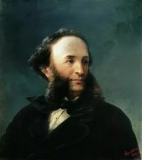

п. Ильмень, 2017

ИНТЕРЕСНЫЕ ФАКТЫ
ОБ АЙВАЗОВСКОМ
Иван Айвазовский начал рисовать с ранних лет. В роли полотна при этом выступали заборы, дома, альбомы и даже песок. Один раз рисунки в городе увидел местный губернатор, который был настолько поражён талантом мальчика, что потребовал у подчинённых разыскать его, чтоб познакомиться. Некоторое время спустя будущий всемирно известный художник поступил в Петербуржскую академию художеств именно при помощи этого человека.
Художник никогда в жизни не был вольным творцом. Занимая должность художника в Главном морском штабе, он постоянно направлялся в места сражений для оперативного изображения боевых действий, ведь запечатлеть их в те времена могли исключительно живописцы. При этом, множество картин были написаны из рассказов очевидцев.
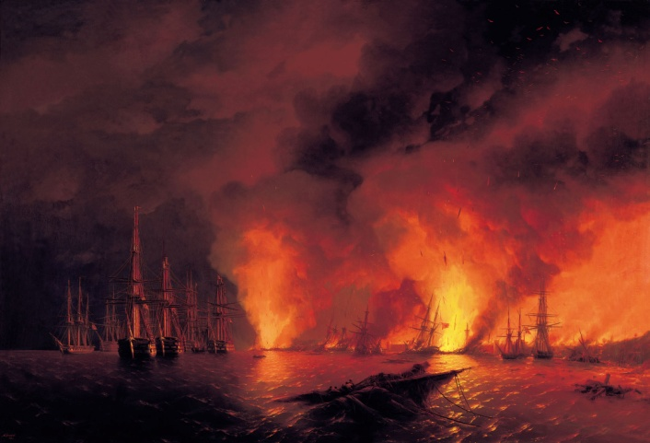

ТВОРЧЕСТВО АЙВАЗОВСКОГО
Особой известностью пользовался Айвазовский не только в России, но и в Турции. Его знакомство с Османской империей началось в 1845 году. Средиземноморская географическая экспедиция под руководством Ф. П. Литке, в составе которой был Иван Константинович, отправилась к берегам Турции и Малой Азии. Тогда Стамбул покорил художника. После окончания экспедиции им было написано большое количество работ, в том числе и с видами столицы Османской империи.
После окончания войны в 1856 году по пути из Франции, где на международной выставке выставлялись его работы, Айвазовский второй раз посетил Стамбул. Был тепло встречен местной армянской диаспорой, а также, по протекции придворного архитектора Саркиса Баляна, был принят султаном Абдул-Меджидом I. К тому времени в коллекции султана уже была одна картина Айвазовского. В знак преклонения перед его творчеством султан наградил Ивана Константиновича орденом «Нишан Али» IV степени.
Картины И. К. Айвазовского, находившиеся в Турции, неоднократно выставлялись в различных выставках. В 1880 году в здании русского посольства проходила выставка картин художника. По её окончании султан Абдул-Хамид II вручил И. К. Айвазовскому алмазную медаль.

В 1890 году была последняя поездка Ивана Константиновича в Стамбул. Он посетил армянскую патриархию и дворец Йылдыз, где оставил в дар свои картины. В этот приезд он был награждён султаном Абдул-Хамидом II орденом Меджидие I степени.
В настоящее время несколько известных картин Айвазовского находятся в Турции. В Военном музее в Стамбуле находится картина 1893 г. «Корабль на Черном море», картина 1889 г. «Корабль и лодка» хранится в одной из частных коллекций. В резиденции президента Турции находится картина «Тонущий во время шторма корабль» (1899).

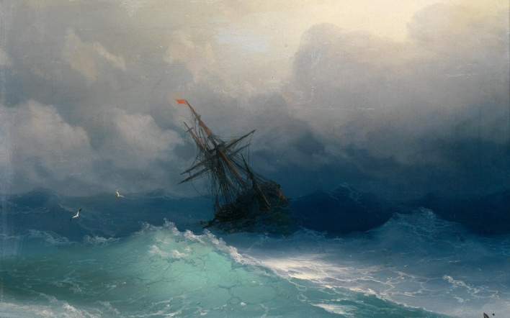

Иван Константинович Айвазовский [Текст]: буклет/ МБУ «ЦБС» м.р. Приволжский; Ильменская сельская библиотека; сост.: Л.В. Шестакова.- Ильмень, 2017

